电子科技大学中山学院

**课程设计说明书**

|  |  |  |  |  |  |  |  |  |  |  |
| --- | --- | --- | --- | --- | --- | --- | --- | --- | --- | --- |
| **学生信息** | | | | | | | | | | |
| 学院 | 计算机学院 | | 专业 | | 软件工程 | | | | | |
| 班级 | 软件开发技术17B | | 姓名 | | 陈淑婷 | | 学号 | | 2017030401048 | |
| **课程设计信息** | | | | | | | | | | |
| 课程名称 | | 计算机视觉 | | | | | | | | |
| 课程设计题目 | | 车牌识别系统 | | | | | | | | |
| 课程设计时间 | | 2019年12月10日-2019年12月15日 | | | | | | | | |
| 小组情况 | | 陈淑婷、邱子豪 | | | | | | 指导教师 | | 邹昆 |
| **批改情况** | | | | | | | | | | |
| 成绩 |  | 评阅教师 | | 邹昆 | | 批改时间 | | 年 月 日 | | |

**2019－2020学年第 1 学期**

**目 录**

1. 课程设计内容 3

2. 交互方式 3

3. 开发平台/工具简介 3

4. 总体设计 4

5. 人员分工 5

6. 详细设计 5

6.1. 功能模块1：系统首页登录 5

6.1.1. 功能模块1.1：系统首页 5

6.1.2. 功能模块1.2：登录 5

6.2. 功能模块2：打开图片识别 6

6.2.1. 功能模块2.1：打开图片 6

6.2.2. 功能模块2.2：识别图片并存入数据库 6

6.3. 功能模块3：显示查询历史 7

6.4. 功能模块4：修改界面颜色 7

6.5. 功能模块5：展示识别代码 7

6.6. 功能模块6：设计数据库表 8

6.7. 功能模块7：前端界面交互 8

7. 设计结果及分析 9

7.1. 系统首页 9

7.2. 登录界面 9

7.3. 打开图片 9

7.4. 查看结果 10

7.5. 修改颜色 10

7.6. 查看代码 10

8. 问题及心得体会 10

9. 对本设计过程及方法、手段的改进建议 11

10. 参考文献 11

11. 课程设计评价(教师) 11

**车牌识别系统**

# 课程设计内容

车牌识别系统（License Plate Recognition）利用OpenCV实现车牌的提取，使用Tesseract-OCR识别车牌字符，基于ASP.NET和Bootstrap3.3.7编写了一个简单的系统操作界面。

# 交互方式

打开OpenCV_Web目录，双击OpenCVWeb.sln文件，在Google Chrome运行项目，点击“Start now”进入登录界面，username由用户自定义，password默认为“123456”，登录后主界面左上角设置了菜单栏。

点击Menu菜单下的Open Image，打开一张格式为.jpg、.png或者.jpeg且大小在200KB以下的带车牌的图片，显示图片后点击“识别车牌”，运行OpenCV.exe文件，进行车牌识别，并记录在数据库LicensePlate中。

点击Menu菜单下的View Results，点击“显示数据”，从后台数据库LicensePlate获取已识别的车牌号码及识别的系统时间，在表格中显示数据。

点击Menu菜单下的Exit System，回到登录界面。

点击Setting菜单下的Preference，选择提供的颜色，修改标题栏或按钮颜色。

点击Setting菜单下的View Code，点击“查看main.cpp”或者“查看template.cpp”，在文本框中显示本系统的C++源码。

# 开发平台/工具简介

## OpenCV 3.4.2

OpenCV是一个基于BSD许可（开源）发行的跨平台计算机视觉库，可以运行在Linux、Windows、Android和Mac OS操作系统上，轻量级而且高效，由一系列 C 函数和少量 C++ 类构成，同时提供了Python、Ruby、MATLAB等语言的接口，实现了图像处理和计算机视觉方面的很多通用算法，这些语言的API接口函数可以通过在线文档获得。

## OCR

OCR（Optical Character Recognition，光学字符识别）是指电子设备（例如扫描仪或数码相机）检查纸上打印的字符，通过检测暗、亮的模式确定其形状，然后用字符识别方法将形状翻译成计算机文字的过程；即，针对印刷体字符，采用光学的方式将纸质文档中的文字转换成为黑白点阵的图像文件，并通过识别软件将图像中的文字转换成文本格式，供文字处理软件进一步编辑加工的技术。

## ASP.NET

ASP.NET又称为ASP+，不仅仅是ASP的简单升级，而是微软公司推出的新一代脚本语言，基于.NET Framework的Web开发平台。

## Bootstrap3.3.7

Bootstrap是基于HTML、CSS、JavaScript 开发的简洁、直观、强悍的前端开发框架，使得 Web 开发更加快捷。

## C#

C#综合了VB可视化操作和C++的高运行效率，是.NET开发的首选语言。

## LINQ

语言集成查询（Language Integrated Query， LINQ），当前可支持C#以及Visual Basic .NET语言，包括LINQ to Objects、LINQ to SQL、LINQ to Datasets、LINQ to Entities、LINQ to Data Source、LINQ to XML/XSD等。

## jQuery

jQuery是一个快速、简洁的JavaScript框架，设计的宗旨是“write Less，Do More”。它封装JavaScript常用的功能代码，提供一种简便的JavaScript设计模式，优化HTML文档操作、事件处理、动画设计和Ajax交互。

## Visual Studio 2017专业版

Visual Studio 是一套基于组件的软件开发工具和其他技术，可用于构建功能强大、性能出众的应用程序。

## Microsoft SQL Server Management Studio 2017

SQL Server Management Studio组合了大量图形工具和丰富的脚本编辑器，使各种技术水平的开发人员和管理员都能访问SQL Server。

# 总体设计

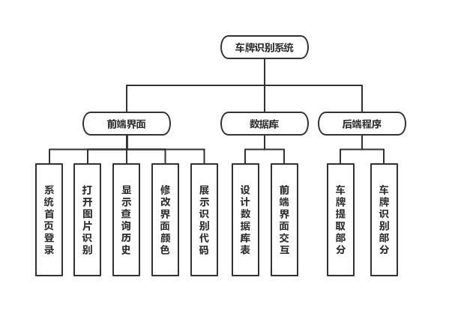

系统首页登录模块：此模块主要负责展示系统大概并提供登录入口；

打开图片识别模块：此模块主要负责读取用户选择的图片并调用exe进行识别；

显示查询历史模块：此模块主要负责显示查询过的车牌号码及查询时间；

修改界面颜色模块：此模块主要负责jQuery随用户选择修改界面样式；

展示识别代码模块：此模块主要负责调用根目录的txt文件在页面显示源代码；

设计数据库表模块：此模块主要负责创建LicensePlate数据库及License数据表；

前端界面交互模块：此模块主要负责在前端界面中连接数据库及读取数据；

车牌提取部分模块：此模块主要负责利用OpenCV进行车牌提取；

车牌识别部分模块：此模块主要负责利用OCR进行车牌号码的识别。

# 人员分工

陈淑婷：

参与整体设计与规划，负责前端界面和数据库的设计及编码、报告的撰写；

邱子豪：

参与整体设计与规划、报告的撰写，负责后端程序和数据库的设计及编码。

# 详细设计

## 功能模块1：系统首页登录

### 功能模块1.1：系统首页

罗列系统名称，使用Bootstrap美化，提供跳转登录界面的入口。

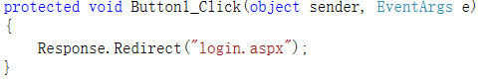

### 功能模块1.2：登录

利用表单实现用户名及密码的输入，使用Bootstrap美化，通过读取Session数据获得用户名，检验输入合法性，密码与给定的“123456”一致则予以登录并跳转至系统主页。

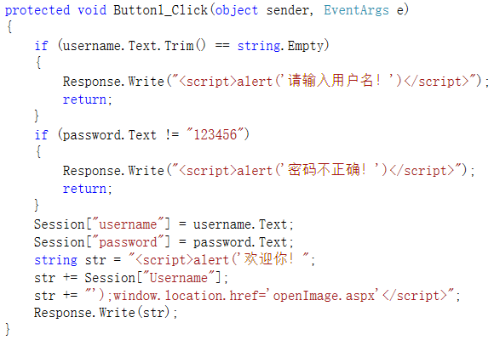

## 功能模块2：打开图片识别

### 功能模块2.1：打开图片

利用ASP.NET母版页，使用Bootstrap美化，读取根目录下的uploads文件下的图片，判断图片是否符合要求，将合格的图片在页面中显示。

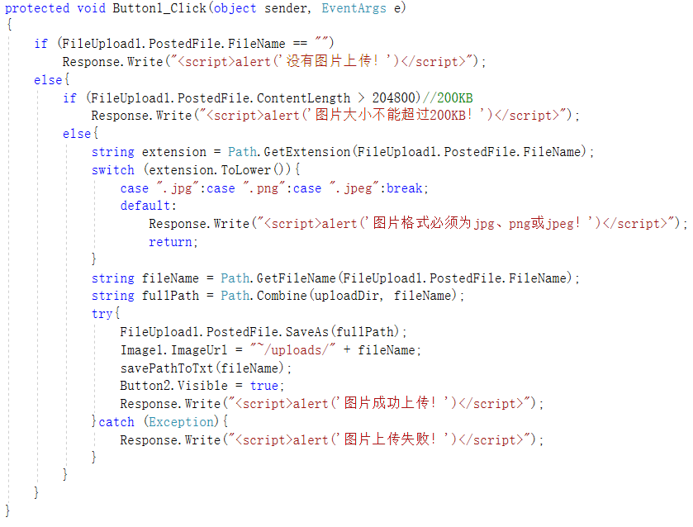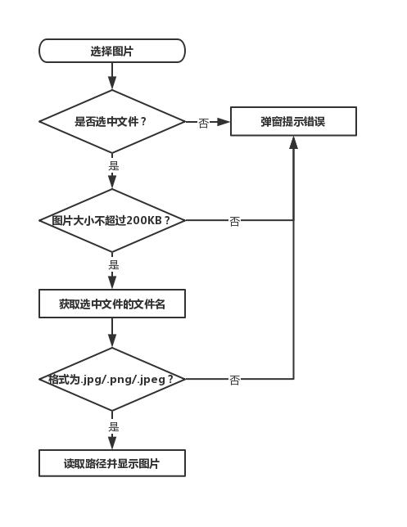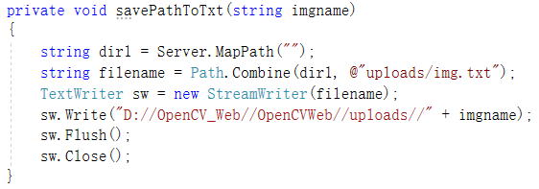

### 功能模块2.2：识别图片并存入数据库

提供按钮运行exe程序，识别选中图片的车牌号码，将识别结果保存为uploads下的txt文件，再将txt文件数据存入数据库中。

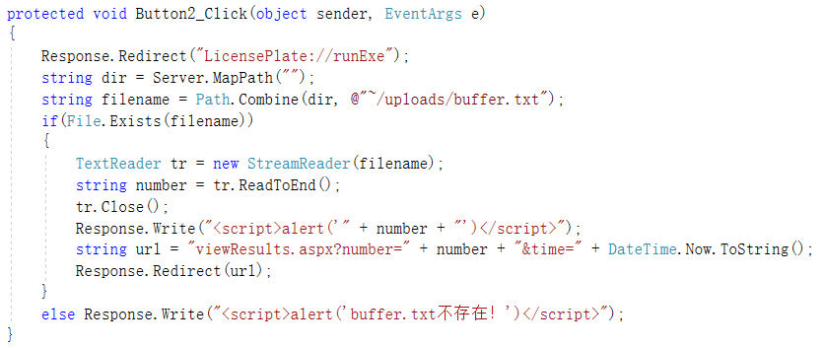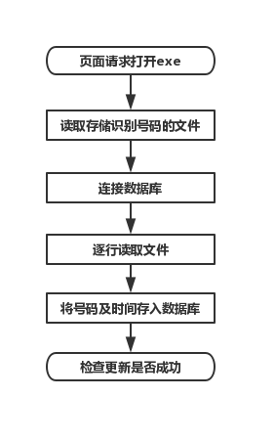

## 功能模块3：显示查询历史

利用ASP.NET母版页，使用Bootstrap美化，运用LINQ to SQL技术建立与LicensePlate数据库的连接，并获取License数据表数据，显示在页面中。

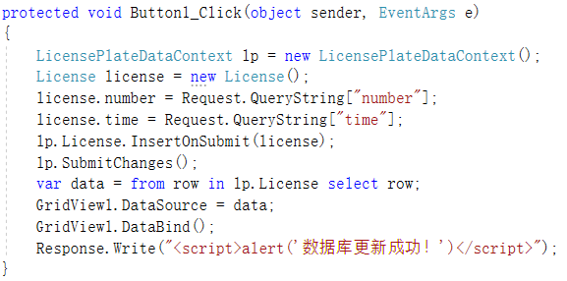

## 功能模块4：修改界面颜色

利用ASP.NET母版页，使用Bootstrap美化，通过在母版页中编写jQuery代码的方式，获取用户选中的radio按钮的值，对应修改标题栏或者按钮的css样式，实现用户自定义界面的功能。

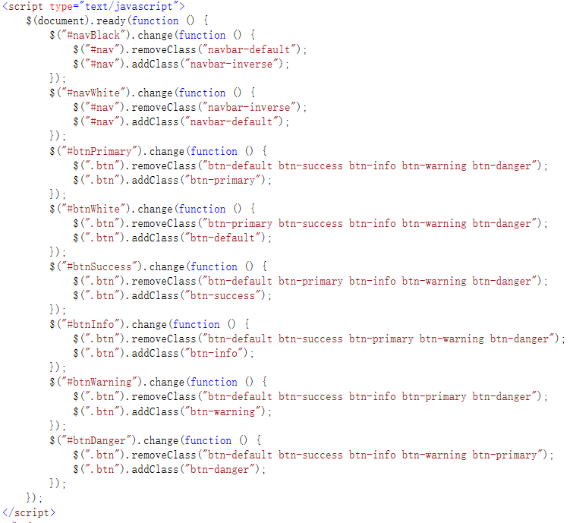

## 功能模块5：展示识别代码

利用ASP.NET母版页，使用Bootstrap美化，读取根目录下的uploads文件夹下的代码文件“main.txt”、“ImageProcess.txt”、“Recognition.txt”，调用TextReader类逐行读取并在页面中输出代码。

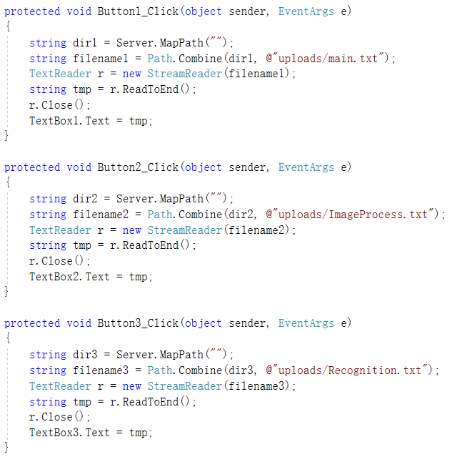

## 功能模块6：设计数据库表

新建数据库LicensePlate，新建数据表License，添加主键字段number，记录已经识别过的车牌号码，添加字段time，记录加入该车牌号码加入数据库的系统时间。

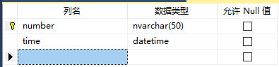

## 功能模块7：前端界面交互

利用ASP.NET母版页，使用Bootstrap美化，通过GridView和LinqDataSource控件，绑定数据库，使用LINQ将uploads文件下保存的已识别的车牌号码加入数据库，并在前端页面中显示License数据表中的数据。

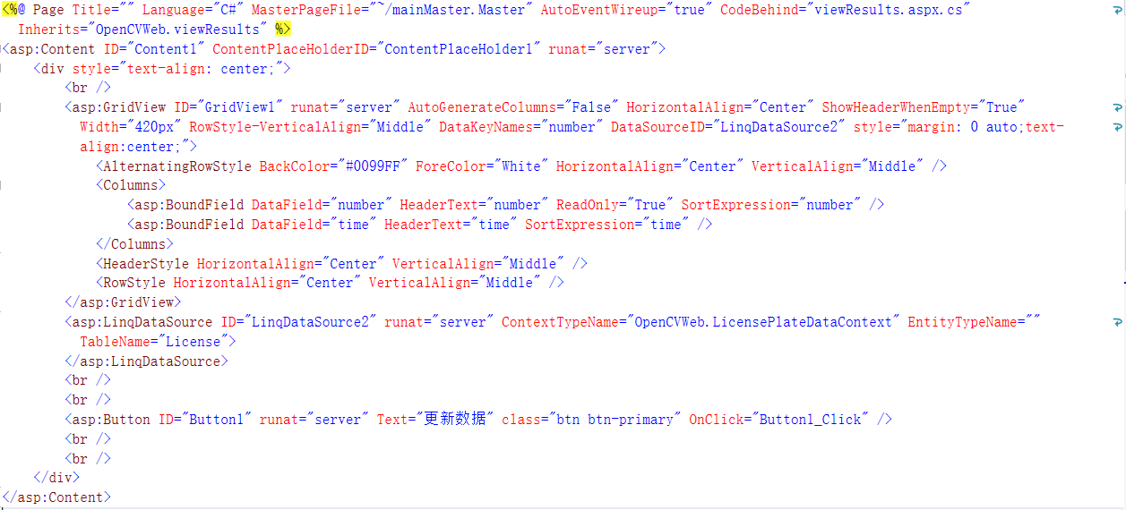

# 设计结果及分析

## 系统首页

添加了网站图标，应用了Bootstrap框架

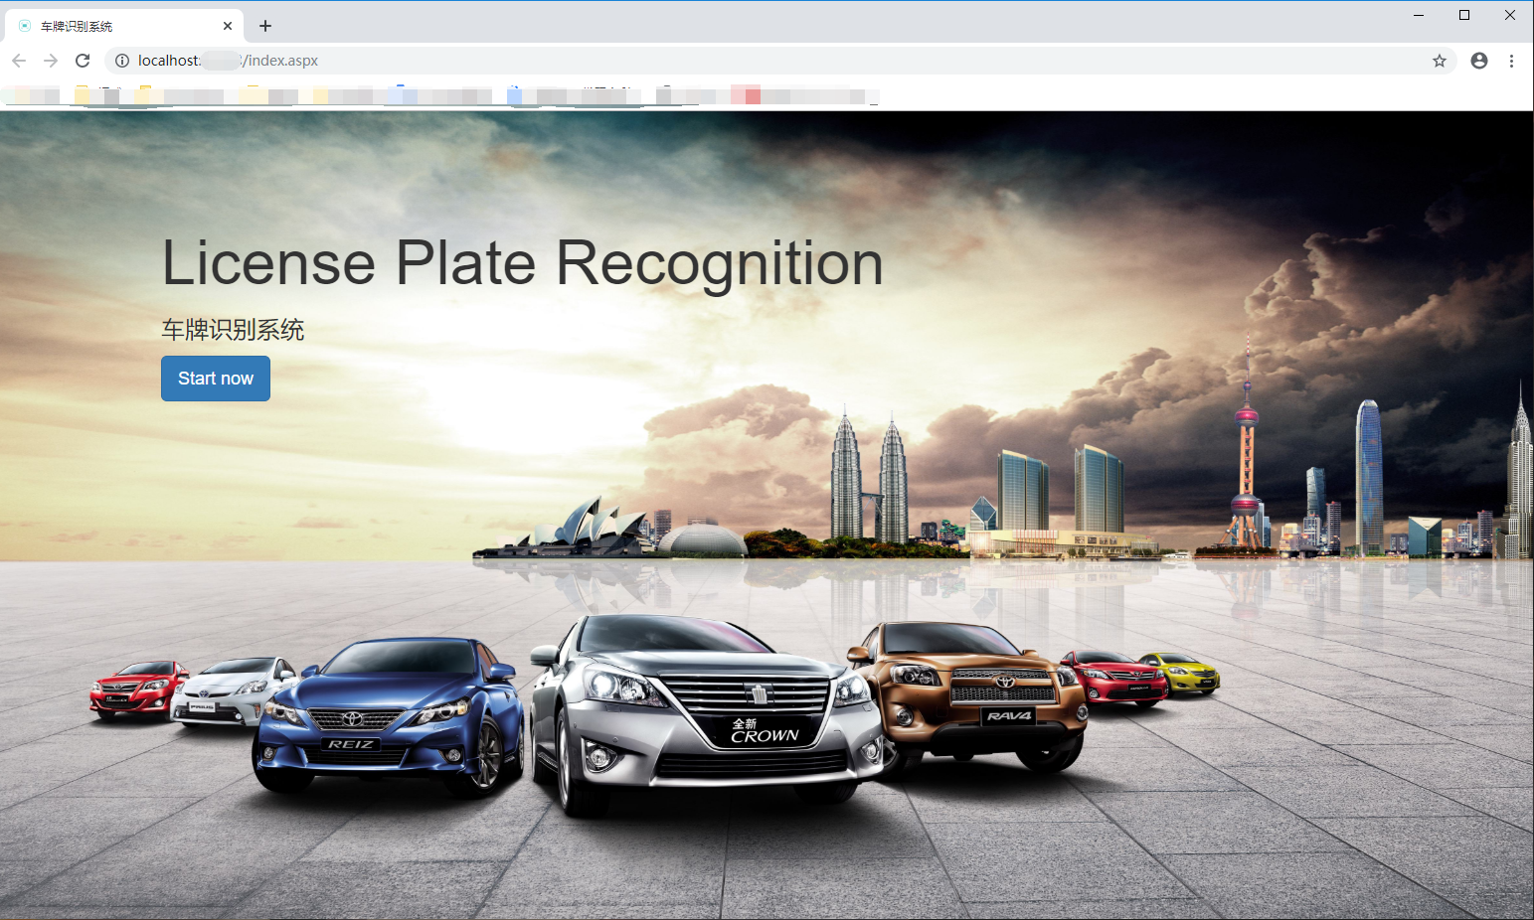

## 登录界面

增加了输入合法性的验证，Session获取用户名

可提升：利用Cookie同时保存用户名及密码，下次进入时自动登录

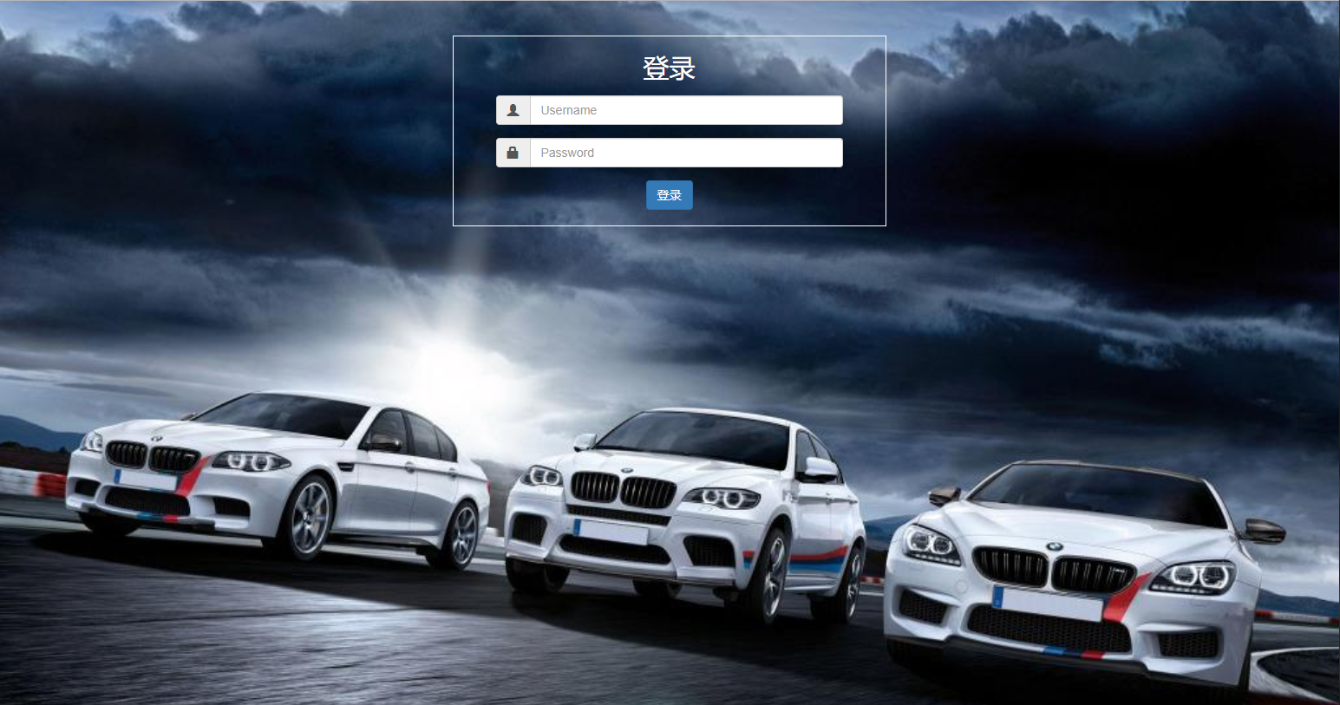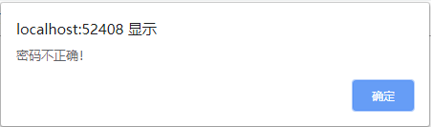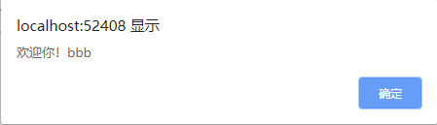

## 打开图片

验证图片格式及大小，成功上传后打开exe

可提升：扩充图片格式，增加.gif格式图片的识别

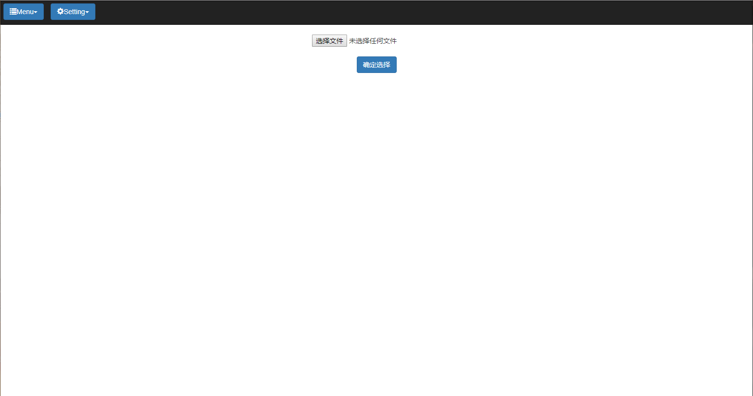

.

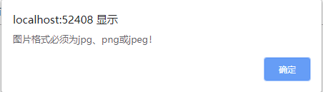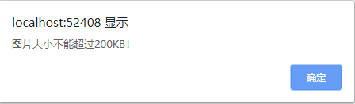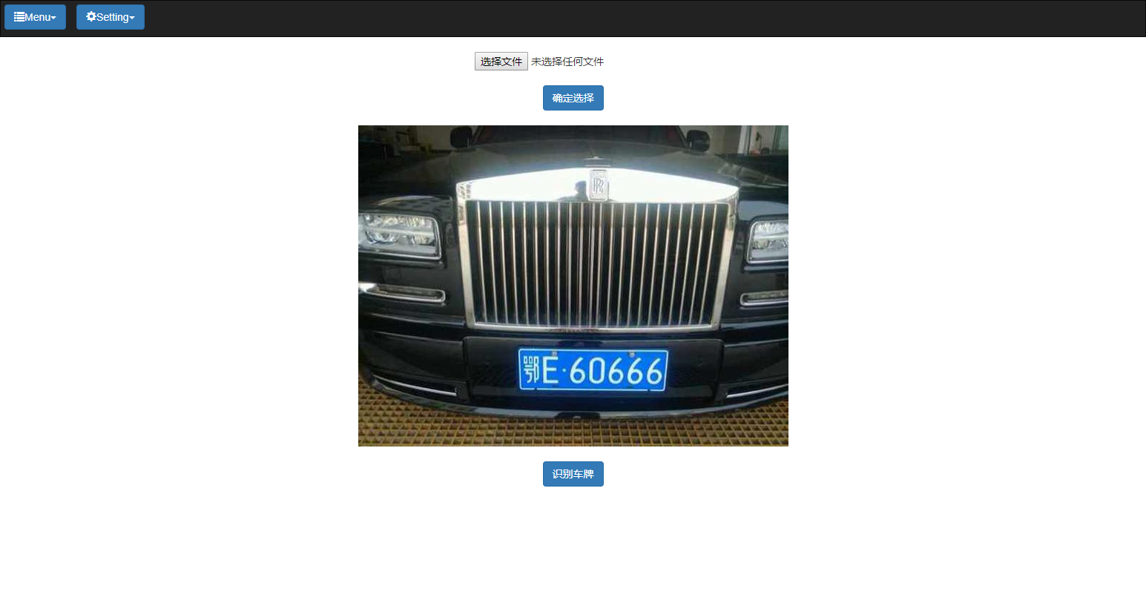

## 查看结果

与数据库交互，显示数据库数据

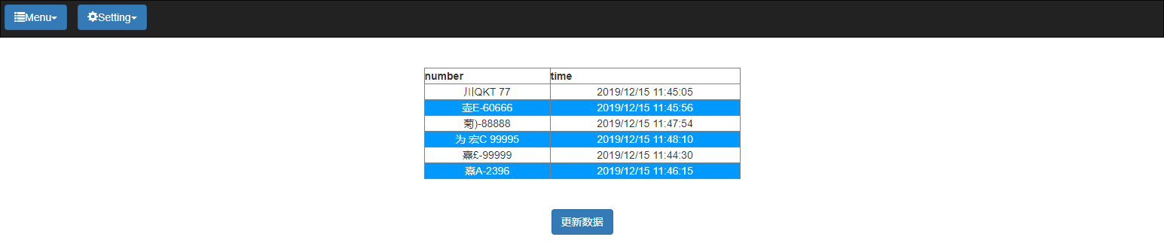

## 修改颜色

jQuery操作页面CSS样式更改颜色

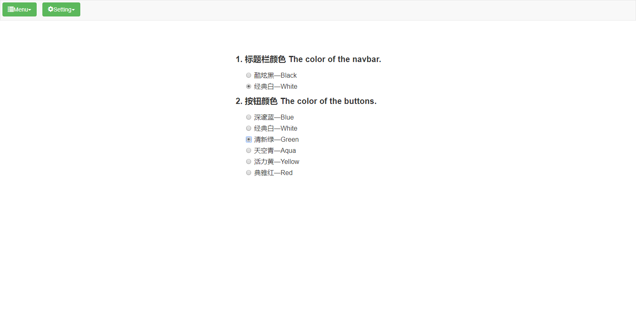

## 查看代码

读取txt文件，显示代码

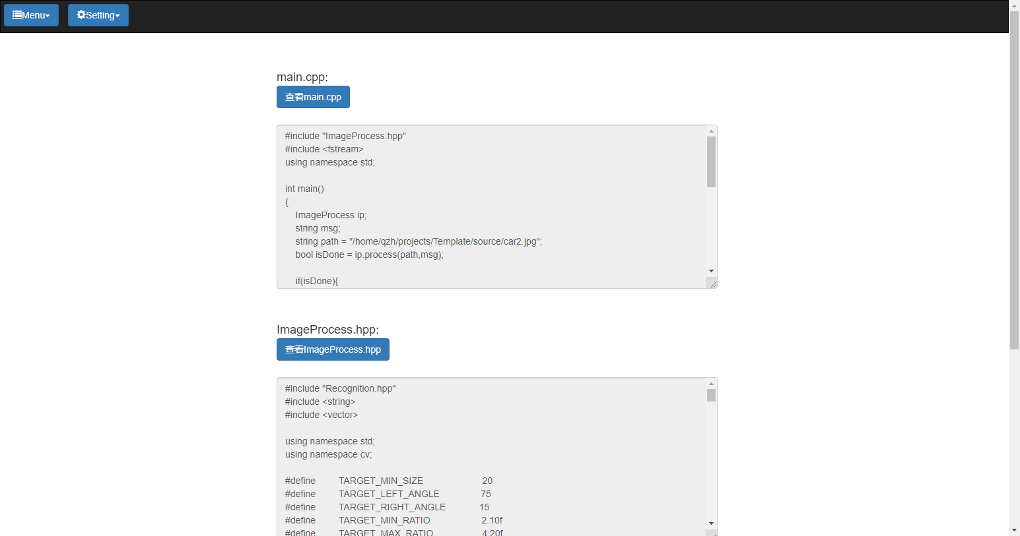

# 问题及心得体会

本次课程设计过程总体而言是秩序井然的，从确定选题到分工合作再到确定作品模型都进行的十分顺利，利用所学OpenCV及ASP.NET的知识进行设计编码，结合Bootstrap框架以及OCR技术提升作品的质量。

目前存在且暂时无法解决的问题是，与数据库交互时，当openImage.aspx运行完OpenCV.exe之后，该页面后续代码无法继续运行，导致页面间传参时无法将识别到的车牌号码及时间传递给viewResults.aspx页面，从而无法将数据插入数据库中，也无法更新数据库的数据，表现在点击“更新数据”按钮后程序报错，后续将进一步对此问题进行研究。

当然，该设计作品还有其他问题需完善，首先界面功能过于简单，可以多增加其他功能，例如改为移动端平台的系统，或者增加调用设备摄像头拍摄车牌号码进行识别；其次该作品限制因素较多，因网上车牌图片多为单数字重复号码，设计的程序容错度较低，且图片限制为200KB，可以考虑添加裁剪图片的程序，确保用户每一张图片都可以选中并进行识别。

通过本次课程设计活动，进一步加深对OpenCV操作图像的理解，学会了将DOC窗口的运行结果显示在UI界面上，提升了自身的编程及项目规划能力。

# 对本设计过程及方法、手段的改进建议

1. 界面功能过于简单

可以多增加其他功能，例如增加调用设备摄像头拍摄车牌号码进行识别。

1. 网页操作繁琐

可以编写成移动端平台的系统。

1. ASP.NET技术不够主流

可以考虑使用Python语言进行编写。在设计过程初期，曾考虑过在Linux系统下利用Python3及tkinter编写UI界面，后遇到程序所需包Pillow无法安装的问题，后改为Windows系统下ASP.NET编写。

# 参考文献

1. 开发平台工具简介参考自百度百科
2. 系统首页及登录的背景图片来源于百度图片
3. 部分代码参考自《Web程序设计——ASP.NET实用网站开发（第3版）》
4. 页面跳转exe参考自https://blog.csdn.net/qq_42146775/article/details/101224910
5. 页面之间传参参考自https://blog.csdn.net/liang520521/article/details/80286195

# 课程设计评价(教师)

|  |  |  |  |  |
| --- | --- | --- | --- | --- |
| 创新性（10） | 难度（10） | 完成情况（60） | 设计报告（20） | 总计 |
|  |  |  |  |  |